Programa: | Ulead CD & DVD PictureShow 3 Trial
Protección: | Trial 14 días
Objetivos: | Evitar que expire
URL descarga: | www.ulead.com
Dificultad: | Fácil
Herramientas: | OllyDbg + PEiD
Cracker: | SyXe'05 [hAcK-c0d3d] | Fecha: 07-08-2005

Hola de nuevo a todos, aquí estamos con otra entrega, esta vez la víctima es un otro producto de Ulead, esta vez le toca el turno a Ulead CD & DVD PictureShow 3 Trial como siempre lo cargaremos en el PEiD a ver que información nos da acerca del ejecutable:

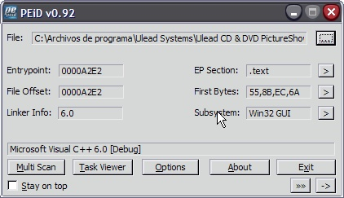

Visual C++ ¿? vaya, creí que estaría empaquetado, pues mejor para nosotros, primeramente haremos una primera pasada de reconocimiento en Olly a ver que tal, traceando con F8 de momento a ver qué hace y donde, de momento no necesitamos entrar en los calls, llegamos a esta parte:

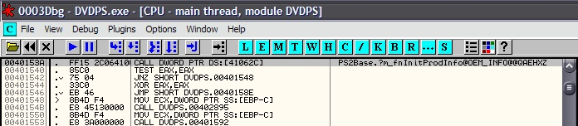

El nombre es muy llamativo, saltará a la función fnInitProdInfo... donde parece ser que va a extraer información de inicialización del producto, entremos dentro con F7...

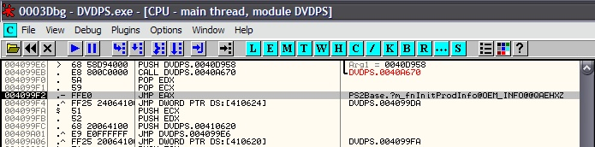

Ese JMP EAX nos pone de pleno en la librería PS2Base.dll que tiene en su mismo directorio y lógicamente es propia del programa y no común a todos, entonces si encontráramos algo en ella sí podríamos parchear ya que sólo afectará al comportamiento de este programa concreto y no a los demás ya que nadie utiliza esta dll, sigamos con el traceo suave y con F8 (salvo que veamos nombres relevantes como este anterior), atención aquí:

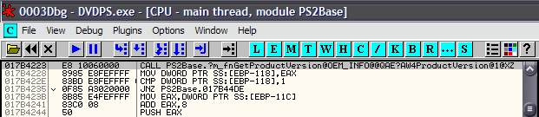

En este call fnGetProductVersion.. sale la nag principal del programa en pantalla que es esta:

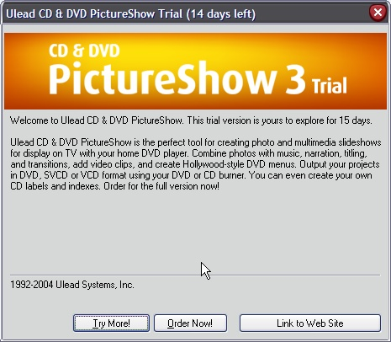

Como acabamos de instalar el producto nos dice que tenemos 14 días de prueba por delante (days left), no veas cada vez nos dan menos días, llegará un punto en que nos van a dar 12 hours left, jeje.. pero esto a nosotros no nos importa mucho ya que no nos afecta ;XDD

Aceptaremos pulsando en Try More! retornamos con EAX=1 interesante dato, lo anotamos, además guarda este valor de retorno en [EBP-118] que luego compara con 1 y si son iguales salta en :17B422E hacia una zona muy alejada ;) esto me gusta, es el típico esquema naggeriano donde se comprueba si te queda tiempo Trial, en caso de que no pues eso un EAX=0 como una casa y a dormir, si EAX=1 puedes disfrutar del producto, a veces la asignación es al revés y EAX=0 puedes disfrutar y EAX=1 a la calle (lógica inversa) de momento sigamos con el traceo, recordad que estamos sólo reconociendo el terreno que pisamos, ya habrá tiempo de atacar después... ah! no cal que diga que debemos poner un BPX en el call_nag verdad? venga ponerlo los que no lo hayáis hecho, jeje. y ahora sigamos..

No hay que tracear mucho para llegar a la salida de la rutina en la que estamos, recordad que ahora mismo nos encontramos en una librería llamada PS2Base.dll que como sabemos está en la misma carpeta donde se instaló el programa, ir a mirarlo el que quiera y allí la verá justo al lado de PS2BaseRC.dll, pero esta de momento nada, como veníamos diciendo no hemos traceado mucho más para encontrar este salto incondicional:

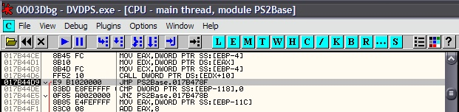

seguimos el salto y nos deja aquí:

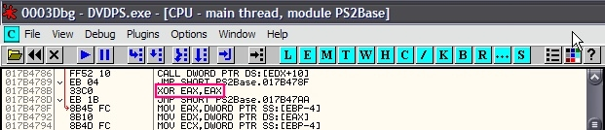

Allí remarqué lo que me llamó la atención y es que pasmos por encima de un 'XOR EAX, EAX' muy significativo y por el contrario nos pone sobre un MOV EAX, [EBP-4] y pero esto no es todo, mirad esto:

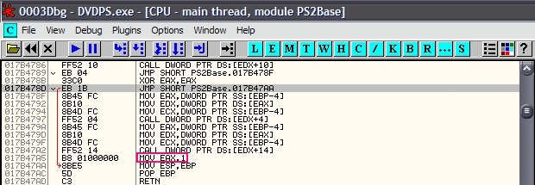

Pues más claro el agua, tenemos un call con dos posibles valores de retorno: EAX=1 ó EAX=0,y lo más interesante es que en este call se muestra la nag lo que indica la importancia del mismo, de momento seguiremos como si nada a ver, superemos el retorno para salir en la zona de la llamada a la dll:

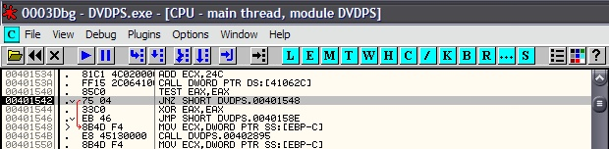

Si miramos los registros vemos EAX=1 que es el valor que nos devolvió el call luego vemos un TEST EAX, EAX que mira precisamente si EAX vale 0 y luego un JNZ que saltará en caso de EAX=!0, esta parte es importante porque si no se produce el salto nos comemos un XOR EAX, EAX y un JMP que nos aleja bastante, lo he comprobado y nos lleva a Exit_Process() o sea que ya tenemos algo: El call anterior debe retornar EAX=!0, un EAX=1 ya nos viene bien, y justamente ese call es el encargado de mostrar la nag inicial y todo, o es muy fácil esto o es que se ve muy claro, pongamos un BPX en :40153A y reiniciemos con Ctrl+F2, le damos a F9 para parar allí, entremos de nuevo pero ahora ya dispuestos a todo ;XDDD cuando pare entraremos, llegaremos al JMP EAX, para adentro pero ahora pasaremos en la llamada call fnGetProductVersion a ver que hay en el interior:

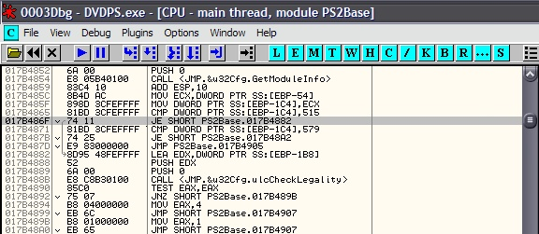

La nag aparece en :17B488B donde se llama a la función ulcCheckLegality, jeje.. vaya nombre no? no dejan de sorprenderme, bueno en este call pinta la nag en pantalla, poco antes hay tres saltos de los cuales uno de ellos pasa por encima del call, ponemos un BPX en la zona pero Olly no para, no hay problema llegaremos traceando desde el JMP EAX que no hay mucho trozo, allí nos paramos en :17B4865 y hacemos un Follow in Dump:

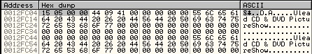

como vemos que luego se compara con 579 lo modificamos a ese valor directamente:

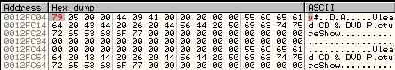

Ahora no llegamos al call que muestra la nag pero en el call de debajo en :17B48AC nos saca este regalito...

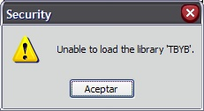

Esto nos hace ver que debemos entrar en el call ulcCheckLegality, pues nada ponemos un HE en él y reiniciamos, vemos además que esta función pertenece a la librería u32Cfg.dll, veamos los registros una vez allí:

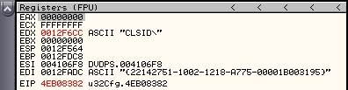

Queda claro que va a acceder al registro de Windowx, veamos que hay en la clave que busca:

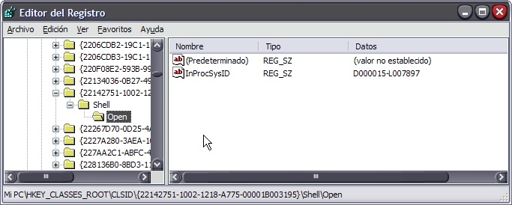

El valor de InProcSysID parece buscar pues no hay nada más en esta clave, sigamos traceando a ver que más hace, llegamos a la zona donde manipula la cadena y después escribe en ella:

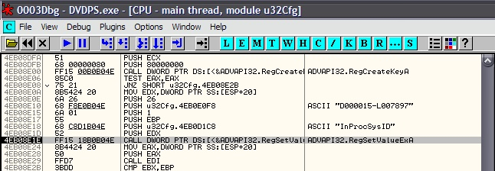

Sin comentarios no? sigamos...

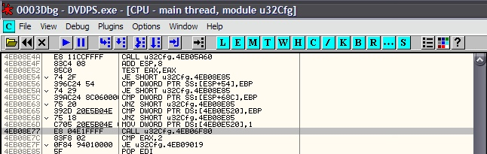

No hemos traceado ni 15 instrucciones y nos topamos con la nag, está claro que entre el CALL EDI (Call RegCloseKey) en :4EB08E29 y el call de la nag se ha validado lo que sea del valor InProcSysID que fue a buscar al registro, la zona no es muy grande entre medio ya digo que no hay más de 15 ó 20 instrucciones así que el rastreo no debe ser difícil, a unas malas optamos por el parcheo del call y a volar se ha dicho ;XDDD

Borremos el HE anterior y pongámoslo en :4EB08E29 que es donde cierra la clave a ver si descubrimos lo que quiere encontrar antes de optar por el parche ¿ok? en esta zona no me extenderé mucho, más bien nada porque no tiene misterio, ah! otra cosa más cuando sale la nag y pulsamos Try Now! el retorno es EAX=132, esto no está mal saberlo, voy a destacar que las comprobaciones de tiempo, o sea del Time-Trial, se realizan en :4EB08E4A, hay una llamada a GetLocalTime que pone la fecha en los registros y se realizan las comprobaciones pertinentes, luego llegamos a esta zona en la que va a acceder a un archivo oculto que nos metió en el directorio de Windowz:

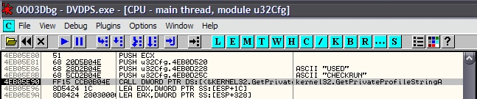

Vemos como va a acceder a un archivo, la llamada a GetPrivateProfileStringA así lo delata, si miramos en los registros encontramos la información complementaria, jeje:

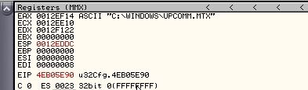

Sí señor, ahí lo tenemos, guarda su info en este archivo, recordad de tener configuración para ver los archivos ocultos y de sistema (por si acaso) sino no lo podréis ver, está allí y contiene esta info:

[CHECKRUN]
VERSION=1070730
TECHID=1074510
BEGIN=2016227
USED=0000001

No es mucho pero sí suficiente, se está preparando para ver si sacar la nag diciendo Expired o Trial, lo está verificando.!! lo más significativo es BEGIN que indica el año de instalación (2016 en mi caso, es que mi reloj está allí, jeje.. cosas que pasan), luego el día (22 en mi caso) y el mes (7 en mi caso) de ahí sale el 2016227 que vemos, también USED, que marca el número de días que pasaron desde que se instaló el programa, echemos un vistazo al stack a ver con que argumentos se llama a la función:

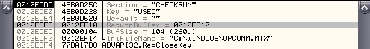

Lo que ya sabemos, dice que :12EE10 hará las veces de buffer, Follow in Dump y lo ponemos a la vista, así veremos la información que recibe, es esta:

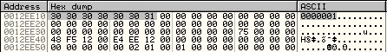

Recibió el USED (número de días) que en nuestro caso es 0000001 porque lo acabamos de instalar, supongo que luego cogerá este número y lo comparará con el límite aunque eso parece que ya lo hizo antes mediante la llamada a GetLocalTime, por si acaso pongamos un BPM On Memory Acces en el valor recogido a ver donde para, pero si no hace ni falta si justo después hace una comparación ya, veamos donde:
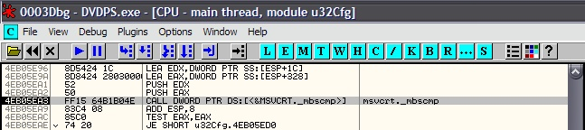

Aquí recoge el valor obtenido en la instrucción 'LEA EAX, DWORD PTR SS:[ESP+328]' donde pone en EAX el 0000001 que recogió de nuestro archivo y parece que lo va a comparar en el siguiente call, veamos los registros:

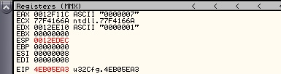

Más claro agua, lo compara con 0000007 ¿pero el límite de días no son 14? para qué lo comparará con 7? bueno sigamos un poco a ver que más hace, la llamada retorna EAX=1 y no saltará en :4EB05EAE, llegamos a una llamada a WritePrivateProfileStringA, donde cambiará el valor de 0000001 a 0000007, si sólo lo hemos usado un día, qué cabr...!! nos ha chorizado 6 DÍAS...!!! adjunto el stack para que no haya dudas:

Se ve claro no? ya sabemos como evitar que se modifique el archivo, jeje.. pero sigamos, Hostias! a la salida del call salta por encima de la nag (el salto se produce en :4EB08E3E), sigamos ¿Queeeeeeé?

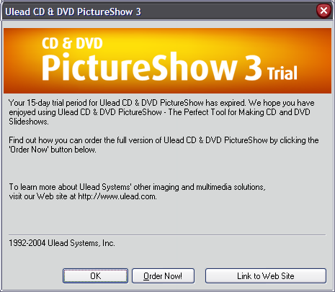

Pero como que EXPIRED? si no hemos tocado nada ¿nos ha detectado? seguramente porque os aseguro que no he tocado nada y lo acabo de instalar, hijo p... bueno miremos el lado positivo, sabemos que el salto en :4EB08E3E no es muy bueno que se diga, el call de la nag está es esta parte:

:4EB08EC6 E8 E5E0FFFF CALL u32Cfg.4EB06FB0 ; Call_Nag_Expired..!!
:4EB08ECB 3D 33010000 CMP EAX,133
:4EB08ED0 0F85 43010000 JNZ u32Cfg.4EB09019

Pues vaya como se las gasta, pero bueno tenemos datos más que interesante, además ya sabemos donde esconde las dos nags ;XDD (a no ser que tenga más claro), entonces sabemos que:

:4EB08E34 E8 A7DAFFFF CALL u32Cfg.4EB068E0 ; Verifica USED, debe retornar EAX=!0
:4EB08E39 83C4 04 ADD ESP,4
:4EB08E3C 85C0 TEST EAX,EAX
:4EB08E3E 74 55 JE SHORT u32Cfg.4EB08E95 ; No debe saltar

Para que esto sea así le cambiaremos el retorno de esta manera:

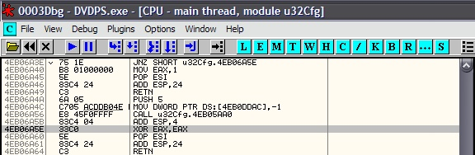

que cambiaremos por:

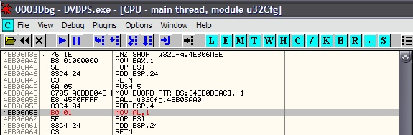

Y ya salimos con EAX=1, jeje.. pero con esto veríamos la nag_trial cada vez, intentemos evitarla también, si miramos la imagen del call_nag_trial vemos que encima hay un salto (en :4EB08E54) que de producirse salta por encima, este salto lo controla el call anterior, entraremos y lo obligaremos a retornar EAX=0, un comentario, ahora se verá en la imagen siguiente, hay una llamada a la función _atoi de la librería mscvrt, esta debe retornar EAX= -1, ya que luego hay un TEST EAX, EAX seguido de un SETGE DL que hará DL=1 en caso de que el valor de EAX sea superior o igual a 0, como queremos DL=0 esto no debe ocurrir como consecuencia necesitaremos que retorne EAX= -1 ¿ok? otra posibilidad más sencilla es modificar el código un poco y simular el mismo resultado que es lo que haremos aquí, fijaos que se guarda el retorno (que lo lleva EAX) en [ECX] después de tomar su valor EAX de DL, esto se solventaría fácil con un par de retoques, os mostraré una imagen del antes y el después de la zona, es la manera más fácil que encontré de salir con EAX=0 del call, notad que he invertido un par de instrucciones porque así me va mejor, veamos las imágenes:

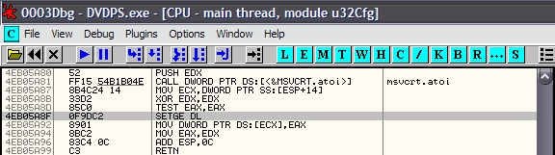

Este es el antes de la zona, veamos el después:

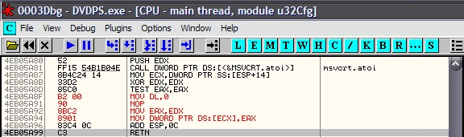

Lo que está en rojo es lo que hemos modificado, salvemos los cambios y probemos el archivo resultante, notad que al ser una la dll debemos salvar con otro nombre, cerrar el programa y renombrar la original a otro nombre y la del parche con el nombre original y entonces probar los resultados.. Pues no sale la nag pero el programa tampoco ¿?

Carguémoslo en Olly y a tracear pues parece que nos pillaron, no importa, para ver como vamos dejamos la dll original en su sitio, queremos ver como vamos, además vamos al archivo que vimos en el directorio de windowx y le ponemos un 0000001 en USED nos interesa ver donde va a sacar el programa, hecho esto (para no poner un millón de imágenes) os comento que sale el baner pero no la aplicación, es más en la nag ponía 14 days left o sea que sin duda alguna nos detectaron, bueno, miremos esta zona un momento:

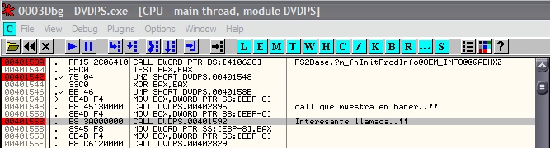

Esta es la zona clave, en :40153A se realizan las comprobaciones pertinentes, si todo va bien saltará en :401542, llegamos a :40154B donde saca el baner y la más importante en :401553 donde está puesto el último BPX, esta llamada se encarga de inicializar la aplicación, cargar todas las librerías que necesita y en fin, que es el call más importante de todos los que vemos, por eso para encontrar el error debemos entrar dentro, y allí estudiar a ver que hace, como supongo que todos sabemos mirar no voy a poner muchas más fotos sino al final el archivo pesará más que el exe y no es manera, solo comentaré y en todo caso alguna imagen esporádica si es necesaria y la ocasión lo requiere.

Una vez que paremos sobre el call entraremos como siempre pulsando F7 una vez, a partir de aquí ya es traceo y vista, ojo a los registros y al stack (pila) la ventana dump puede ser interesante también no la descartemos, pues eso vamos traceando con F8 y vemos en la barra de estado de Olly como en algunos subcalls se van cargando dlls que necesita el programa, pondré una imagen aquí porque necesito mostrar un salto que no nos interesa, esto es importante porque todos los siguientes saltos que apunten aquí sabemos que no son muy buenos para nosotros:

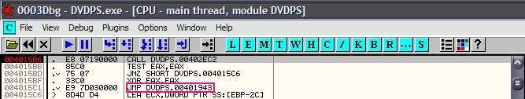

El call 402EC2 carga algunas librerías que necesita el programa, a su salida es EAX=1 y salta en :4015BD, lo interesante aquí es ver que de no haberse producido el salto porque EAX=0 hubiéramos llegado al JMP 401943 que nos hubiera sacado de la rutina, pues este detalle es muy importante porque a partir de ahora y hasta el siguiente RET todos los saltos que apunten a esta dirección serán sospechosos y debemos desconfiar ¿entendido? ahora sigamos traceando, entramos en un loop pero poco rato salimos y llegamos a este call, atención:

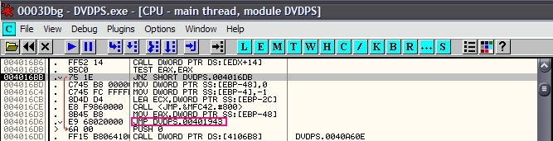

Llegamos a otra salto hacia :401943 pero lo evitamos, perfecto sigamos... CUIDADO A ESTO..!!

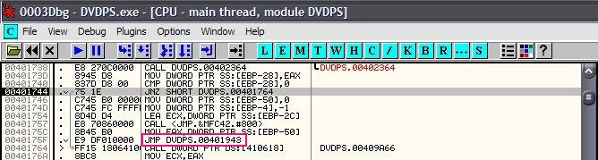

Ahora no va a saltar y llegaremos a un salto de esos que no nos gustan ya que nos tiran fuera, cambiemos el salto:

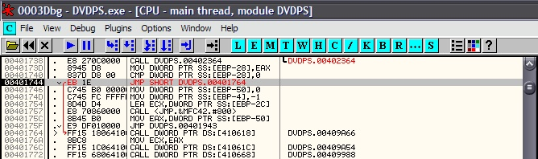

Hemos cambiado el salto, lo hemos jumpeado para que salte por encima del "JMP 401943" que no nos gusta, ahora sigamos con sumo cuidado evitando estos saltos si los hubiera, vamos pasando por algunos calls que siguen cargando dll's esto es bueno, llegamos al RET sin problemas le damos a F9 y... SIIIIIIIIIIII..!! Sale el programa, jeje.. le hemos pillado, salvemos el cambio y tratemos de correr el parche con la dll parcheada también (ya sabéis, cambiarle el nombre a la original y renombrar la parcheada con el propio nombre original sino no la encontrará y dirá que le falta una dll y no funkará), hacemos esto y NO FUNCIONA..!!

Cambiar el nombre del archivo (el .exe) parcheado por el nombre original... FUNCIONA..!!

Ahora sí tenemos el crack del programa, adelantemos el reloj 2 años.. jeje..

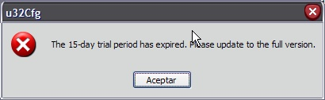

Otro problema, la limitación temporal sigue en pié, a por ella... cargamos el programa en Olly y ponemos un BPX en la api MessageBoxA desde el CommandBar (ya sabréis como supongo). Cuando rompa Olly ojo al stack:

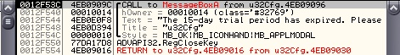

La llamada se realizó desde :4EB0909C, está claro que está en u32Cfg.dll como se puede ver en la imagen, esto no nos va a detener, retornemos del call con Ctrl+F9, aparecerá en mensaje en pantalla, lo aceptamos y caemos en el RET, lo superamos y ya estamos debajo del call responsable, busquemos un salto que lo evite, como no lo vemos Ctrl+F9 otra vez así hasta llegar a esta zona:

:017B488B E8 C8B30100 CALL <JMP.&u32Cfg.ulcCheckLegality>
:017B4890 85C0 TEST EAX,EAX
:017B4892 75 07 JNZ SHORT PS2Base.017B489B

Conocida verdad? pongamos un BPHE en :017B488B y reiniciemos con Ctrl+F2, luego F9 para parar allí, entremos con F7 y a tracear como siempre, llegamos a unas llamadas muy conocidas pero en otro lugar:

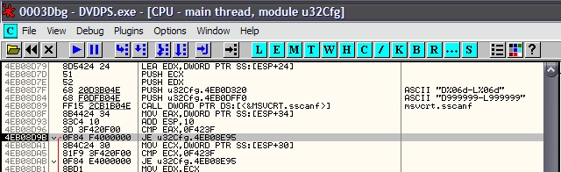

En la imagen no se ve pero esta verificando el valor del valor InProcSysID que tiene en el registro, a la salida del call MSVCRT.sscanf vemos que EAX=0F423F justo el valor que verifica justo antes del salto en el que estamos, veamos que significa este valor:

Ahí está la respuesta en el CommandBar, como se ve seleccionado "0F423Fh = 999999d" veamos cuanto vale el valor que tiene metido en el registro y al que acaba de acceder:

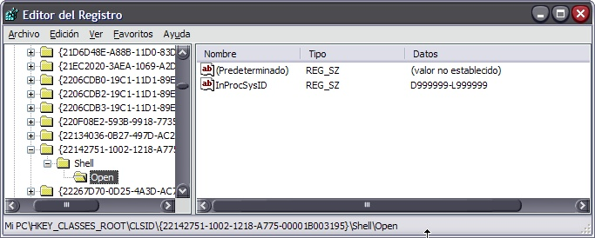

Pues se confirman nuestras sospechas, parece ser que este valor es el que le está diciendo al programa que nuestro tiempo de evaluación ha terminado. Aquí las variantes de ataque son múltiples, optaremos por una fácil, sabemos el lugar en que accede al registro a leer la información:

:4EB08D89 FF15 2CB1B04E CALL DWORD PTR DS:[<&MSVCRT.sscanf>]
:4EB08D8F 8B4424 34 MOV EAX,DWORD PTR SS:[ESP+34]
:4EB08D93 83C4 10 ADD ESP,10
:4EB08D96 3D 3F420F00 CMP EAX,0F423F ;Si salta es que ha expirado.!!
:4EB08D9B 0F84 F4000000 JE u32Cfg.4EB08E95
:4EB08DA1 8B4C24 30 MOV ECX,DWORD PTR SS:[ESP+30]
:4EB08DA5 81F9 3F420F00 CMP ECX,0F423F
:4EB08DAB 0F84 E4000000 JE u32Cfg.4EB08E95 ;Si salta es que ha expirado.!!
. . . . . . . . .
:4EB08E00 FF15 00B0B04E CALL DWORD PTR DS:[<&ADVAPI32.RegCreateKeyA>] ;
:4EB08E06 85C0 TEST EAX,EAX
:4EB08E08 75 21 JNZ SHORT u32Cfg.4EB08E2B ; Aquí debe saltar..!!
:4EB08E0A 8B5424 20 MOV EDX,DWORD PTR SS:[ESP+20]
:4EB08E0E 6A 26 PUSH 26
:4EB08E10 68 F8E0B04E PUSH u32Cfg.4EB0E0F8 ; ASCII "D999999-L999999"
:4EB08E15 6A 01 PUSH 1
:4EB08E17 55 PUSH EBP
:4EB08E18 68 C8D1B04E PUSH u32Cfg.4EB0D1C8 ; ASCII "InProcSysID"
:4EB08E1D 52 PUSH EDX
:4EB08E1E FF15 18B0B04E CALL DWORD PTR DS:[<&ADVAPI32.RegSetValueExA>] ; Modifica el valor
. . . . . . . . .
:4EB08E29 FFD7 CALL EDI
:4EB08E2B 3BDD CMP EBX,EBP
:4EB08E2D 75 66 JNZ SHORT u32Cfg.4EB08E95 ;Si salta es que ha expirado.!!
:4EB08E2F 8B4C24 24 MOV ECX,DWORD PTR SS:[ESP+24]
:4EB08E33 51 PUSH ECX
:4EB08E34 E8 A7DAFFFF CALL u32Cfg.4EB068E0
:4EB08E39 83C4 04 ADD ESP,4
:4EB08E3C 85C0 TEST EAX,EAX
:4EB08E3E 74 55 JE SHORT u32Cfg.4EB08E95 ;Si salta es que ha expirado.!!

Estas son las comprobaciones que realiza del registro, lee el contenido y mira si es 999999, en este caso vamos a Expired de cabeza, si no lo verifica de nuevo pero ahora con ECX, pero notad que recoge el valor de [ESP+30], pero de momento ignoraremos este detalle (ya veremos al final).

Vamos a saco, sabemos que los saltos hacia :4EB08E95 son nefastos, pues los nopeamos todos, estos están en:

□ 4EB08D9B
□ 4EB08DAB
□ 4EB08E2D
□ 4EB08E3E

Todos ellos los nopeamos, además cambiaremos:

:4EB08E08 75 21 JNZ SHORT u32Cfg.4EB08E2B POR:
:4EB08E08 EB 21 JMP SHORT u32Cfg.4EB08E2B

Para que no modifique más el valor "InProcSysID" del registro, y por último (este no es necesario)

:4EB08E54 74 2F JE SHORT u32Cfg.4EB08E85 POR:
:4EB08E54 EB 2F JMP SHORT u32Cfg.4EB08E85

Esto es para que no saque más la nag_Trial, que aunque hemos parcheado el call nunca se sabe, jeje..

Como comentario decir que el programa va accediendo al registro aún cuando ya esta corriendo, probar de cambiar el valor de "InProcSysID" y ya veréis como Expira instantáneamente, además tiene un Checksum en esta clave pues según lo que toquemos nos sale un mensaje diciendo no se qué de la integridad de la información, etc.. o sea que se da cuenta que hemos tocado la clave.

Y con estos cambios si conseguimos burlar la seguridad del programa, ha sido más largo el tuto de lo que me hubiera gustado pero bueno, así lo ha requerido el programa ;XDDD

Y al fin hemos terminado el tuto de hoy, espero que de verdad hayáis disfrutado, yo lo he hecho y mucho, jeje.. para cualquier duda, pregunta, sugerencia, crítica o lo que queráis sentíos libres de escribirme a:

syxe00@yahoo.es
syxe00@hotmail.com

Por supuesto todos los mensajes serán contestados. Hasta la próxima

